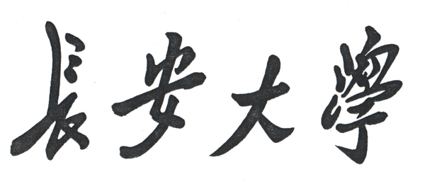

软件体系结构课程设计
AI3D坦克大战

开发成员： 皖彦淇 201524060204
鲁芯丝雨 201524060230
杨畅 201524060234
开发时间： 2017.12 10-12.17

目录
一、工作计划 3
1.1 主要工作阶段划分： 3
1.2各阶段工作任务分解： 4
二、需求分析 4
2.1概述 4
2.2主要功能 4
2.3主要约束 5
2.4功能需求 5
2.5用户界面需求 6
三、设计与实现 7
3.1概述 7
3.2设计要点 7
3.3主要程序文件 9
3.3开发环境以及部署环境需求 9
四、测试环境 9
4.1概述 9
4.2测试环境 10
4.3测试计划 10
4.4 测试项目 11
五、工作总结 11
5.1 工作成果 12
5.2 过程分析 13
5.3 经验教训及其分析 13

·

1 工作计划

1.1主要工作阶段划分
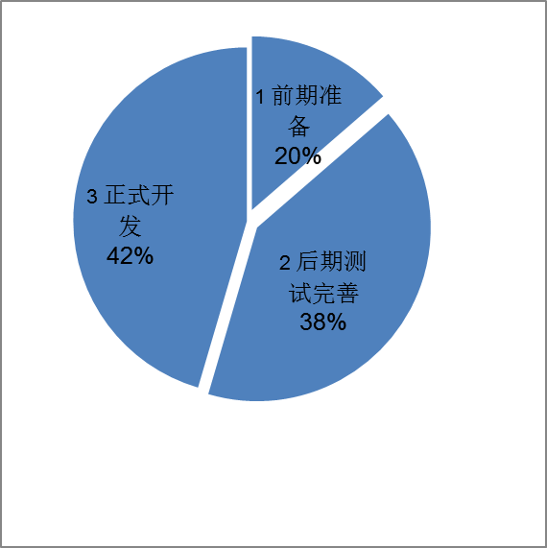

- 前期准备阶段主要确定小组成员，课程设计题目，按照基本要求确定目标，确定设计思路模式，查阅资料熟悉语言，根据小组成员实际情况分配任务，制定计划做好各阶段时间分配。

- 开发阶段占比重比较大，各个小组成员实现不同功能，在一起完善组合代码以便于实现整体功能。我们是先根据需求列出所需要实现的功能，每个人实现部分功能。

- 后期完善测试对于我们来说也同样重要，因为我们实现阶段是分部分实现的，所以我们需要大量时间对每部分进行测试整合。测试用于及时发现代码缺陷及时改正，我们采用边测试边完善，提高了代码的准确率。整合我们的零散功能实现整体功能要求。

1.2各阶段工作任务分解

皖彦淇 鲁芯丝雨 杨畅
阶段名称 | 任务名称 | 任务描述 | 负责人 | 协助人
业务分析 | 需求确定  需求规格说明 | 1确定功能与约束  2画出类图，状态图 | 杨  鲁
设计与实现 |  | 1确定设计方案模式  2实现NPC坦克功能  3实现玩家坦克功能  4添加状态模式  5添加抽象工厂模式 | 3人一起  皖  鲁 杨  皖  杨 鲁
测试 | 白盒测试：结构  黑盒测试：功能 |  | 杨 鲁  皖
运行和维护 |  |  | 皖

2需求分析

2.1概述
想象一下，一个敌方机器人在第一人称射击游戏中（FPS）可以随时暴头杀死玩家，在一个赛车游戏中，对手总是能选择最佳路线，在超车时从不会撞到任何障碍物，具有如此智能水平的对手会让游戏非常困难，玩家几乎不可能取胜。或者说，想象一下敌方人工智能总是选择同样的路线，或总是见到玩家就逃跑……如果人工智能控制的实体每次遇见玩家都表现出同样的方式，就会让玩家轻易地预测游戏并取得胜利。
以上两种情况显然会降低游戏的乐趣，并让玩家感到游戏不具备挑战性，或不够公平。解决这种完美或愚蠢的人工智能的一种方法是，在他们的智能系统中引入一些错误。在游戏中，将随机性和概率应用于人工智能的计算过程中。以下是一些我们想让我们的人工智能实体做出一个随机决定的情况：
·非故意：这种情况是游戏代理（或者也可能是NPC）需要随机地做出一个决定，因为它不具备足够的信息来做出完美的决定，以及/或者无论做出什么样的决定其实都无关紧要。在这种情况下的策略就只是简单地随机做出决定，并希望最好的结果发生。
·故意：这种情况是完美的人工智能和愚蠢的人工智能。我们需要人为地添加一些随机性，好让它们更逼真，并向玩家匹配适合的难度级别。这种随机性和概率可能被用于命中率、在基础伤害上加减的随机伤害。使用随机性和概率，我们可以给游戏添加现实的不确定感，让我们的人工智能系统难以预测。也可以用概率来定义不同类型的人工智能角色。

2.2用户分析

一个客户：

1.首先要求游戏界面简单直观有特点，能吸引人让我有想玩的欲望。

2.安全性方面肯定是要求游戏安全稳定，赋予我一定的数据访问权限。

3.操作简单，易学易上手。

4.游记有趣多样，有升级奖励等相关环节。

多层次用户：（以青少年和中老年为例）

青少年：要求游戏更具有挑战性，刺激。在外观界面更加新颖可能还需要一些特殊音效。而且青少年活动范围广，可能更需要游戏平台是手机，iPad等便携设备。

中老年：要求操作简单，更加休闲益智。在外观界面更加简单直观。2.3 约束条件
- 小组成员能力能力水平差异性，可能进度不能按照预期期完成。
- 小组成员想法存在差异性，需要及时沟通统一。
3.不同年龄层次人的需求有差异，即众口难调。
4.部分游戏环节功能要求比较复杂（例如积分升级，道具奖励，闯关卡等），由于能力有限难以实现。

2.4功能需求
1.玩家可以选择不同装备类型（护甲、炮弹）的坦克参与游戏（参考下面的抽象工厂图）。
2.敌方坦克可以随难度的调整可以出现不同数量的、不同装备的坦克。
3.敌方坦克能够根据玩家的位置判断NPC的状态以及转化条件（参考下面的状态图），如：NPC在巡逻状态靠近玩家后，开始进入追捕状态。
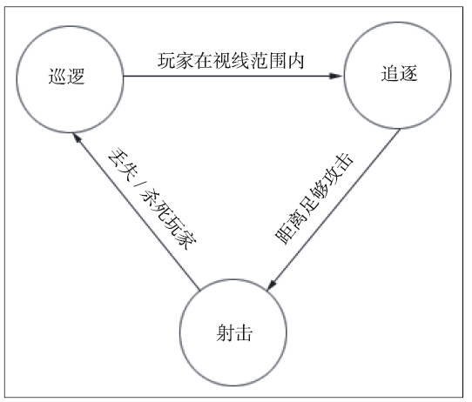
4.玩家和NPC都有一定的血量，当玩家血量耗尽时，游戏结束。NPC个数为0时，玩家胜利。

2.5用户界面需求
用户界面设计需求分析中需要考虑到的因素：
1.界面元素：通常包括界面主颜色，字体颜色大小，界面布局功能和交互方式等
- 用户角色：根据用户文化背景，年龄差异对界面要求不同，所以必须明确用户角色从而理解用户潜在需求。
- 需求变化：用户需要的变更
- 设计原则：简易性，安全性，人性化，记忆负担最小化。

完成需求：
- 界面颜色清新直观，简易性，游戏运行安全稳定。
- 人性化，可以根据喜好自由选择游戏装备，操作简单易学。
- 3D立体坦克模型搭配模拟音效，更加形象生动，用户体验感更强。

3设计与实现

3.1概述
我们这次坦克大战游戏是对Namco游戏公司推出一款多方位平面射击的模拟，游戏以坦克战斗和保卫基地为主题（保卫基地功能仍在完善中），属于策略型单机游戏。
设计思想：
1.明确游戏中对象: 我方坦克（即玩家坦克），敌方坦克（即npc坦克）
- NPC坦克实现：建立NPCAction类和NPCStateController类及NPCTankController类，第一个类主要负责初始化跟新等操作，第二个类是状态控制类用于控制改变状态，第三个类是第二个类的子类主要用于最终控制，其次建立四个状态类详细相关状态属和各属性转换。
- 玩家坦克实现：在PlayerTankController第一人称控制器中调用抽象工厂，实现玩家坦克装备初始化，并在其中控制玩改变家坦克方向，视角等。

3.2体系结构
- 类图（共13个类）（其中主要类有：NPCActionl类，NPCStateController类，NPCTrankController类，FSMState类，PatrolState类，ChaseState类，AttackState类，Dead类） FSMState状态机类及其四个子类（PatrolState类，ChaseState类，AttackState类，Dead类）通过List()方法在NPCStataController类中完成对四种方法的添加及初始化。NPCAction类，主要用于初始化，更新状态机，更新状态机的操作。定义NPCStataController类，用于状态控制。这是NPCAction子类,其中四个状态包括（巡逻，追逐，射击，死亡）以及这四个状态的修改。NPCTankController类，这是NPCStataControlle子类，这是最终控制器，NPCAction类中定义的FSMUpdate()，Initialize()，FSMFixedUpdate() 方法在此处体现，又通过 ConstructFSM()方法确认状态转换。

- 状态图（NPC坦克状态：巡逻，追逐，射击，死亡转换）
进入范围时巡逻状态进入追赶状态，射击状态丢失玩家进入巡逻状态，追逐玩家到距离足够射击进入攻坚状态发射炮弹。

- 抽象工厂：抽象工厂中包含两个抽象产品，即ArmorProduct,BulletProduct 对应 装甲产品（包含重型装甲设备，轻型装甲设备，没装甲设备）和子弹产品（包含普通子弹，高爆炸子弹，高速子弹）

- 四个具体工厂： AgileEquipmentFactory敏捷型坦克工厂（对应没装甲设备和高速子弹）和DefenceEquipmentFactory防御型坦克工厂（对应重型装甲和普通子弹）和 SimpleEquipmentFactory攻击型坦克工厂（对应轻装甲和高爆子弹），这三个具体工厂通过抽象产品实现对玩家坦克的初始化。
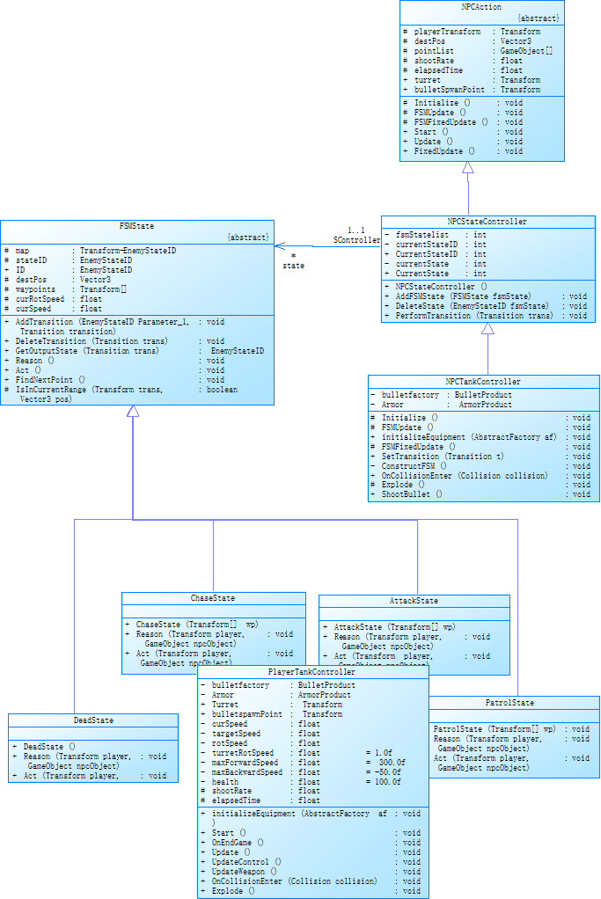

有限状态机类图
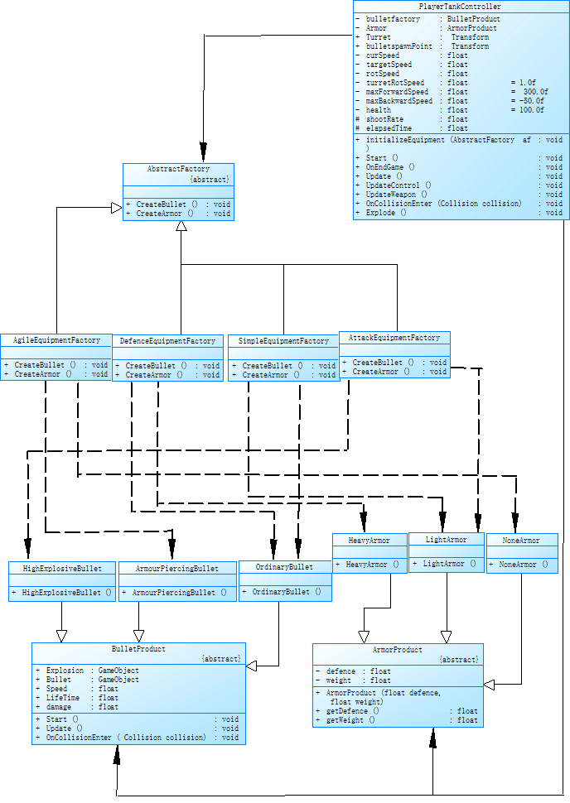
抽象工厂类图

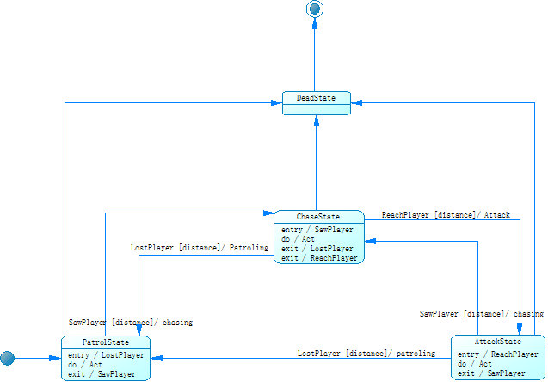
NPC坦克状态图

3.3 主要程序文件
NPC坦克实现的最主要的是8个类及其属性方法：
- 定义NPCAction类，主要方法有 Initialize()，FSMUpdate()，FSMFixedUpdate()分别用于初始化，更新状态机，更新状态机的操作。
- 定义NPCStataController类，用于状态控制。这是NPCAction子类并重载父亲类方法，通过这个List()方法在类中完成对四种方法的添加及初始化。四个状态包括（巡逻，追逐，射击，死亡）以及这四个状态的修改。定义了三种方法 public void AddFSMState(FSMState fsmState) public void DeleteState(EnemyStateID fsmState) public EnemyStateID GetOutputState(Transition trans) 分别用于在映射表中加入状态，删除状态，取出状态。
3.定义NPCTankController类，这是NPCStataControlle子类，这是最终控制器，NPCAction类中定义的FSMUpdate()，Initialize()，FSMFixedUpdate() 方法在此处体现，又通过 ConstructFSM()方法确认状态转换。
4.分别定义四个状态类，这四个子类分别代表四种状态（巡逻，追逐，射击，死亡），其中包括方法public override void Reason(Transform player, Transform npc)根据所给条件，判断状态，public override void Act(Transform player, Transform npc)根据所给状态提供相应操作（例如追逐状态即向前追赶）
追逐状态用Reason方法判断玩家位置，当达到距离小于200时将状态改为到达以便于进入射击状态，当距离大于300将状态改为巡逻，同时Action方法将调整坦克炮头并进行向前追赶操作。
5.建立状态父类FSMState,分别将四种状态各种转化一一映射，建立出四个集合，集合中包含各状态转换。

6.玩家坦克实现的抽象工厂，具体工厂以及第一人称控制器（即代码调用端）。
抽象工厂中的抽象产品A和抽象产品B类分别包含三个子类
三个个具体工厂通过抽象产品类中的子类完成对玩家坦克装备的初始化。

3.4开发环境以及部署环境要求
主要利用Unity3d完成

4 测试环境

4.1概述
白盒测试：测试程序接口与结构
- 静态白盒测试：小组成员对代码多次审查修改，检查程序逻辑，交流设计方案，交换查阅代码。

黑盒测试：功能测试
- 根据产品已知的功能，判断各项功能是否完善有无遗漏，是否正常。
- 性能是否满足要求
- 不考虑内部结构，对界面进行测试，对比与预期的差异。
测试结果如图：
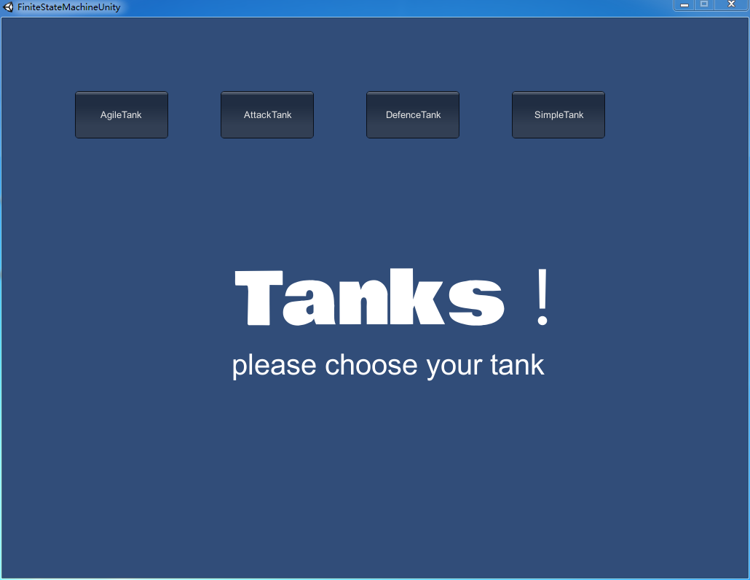
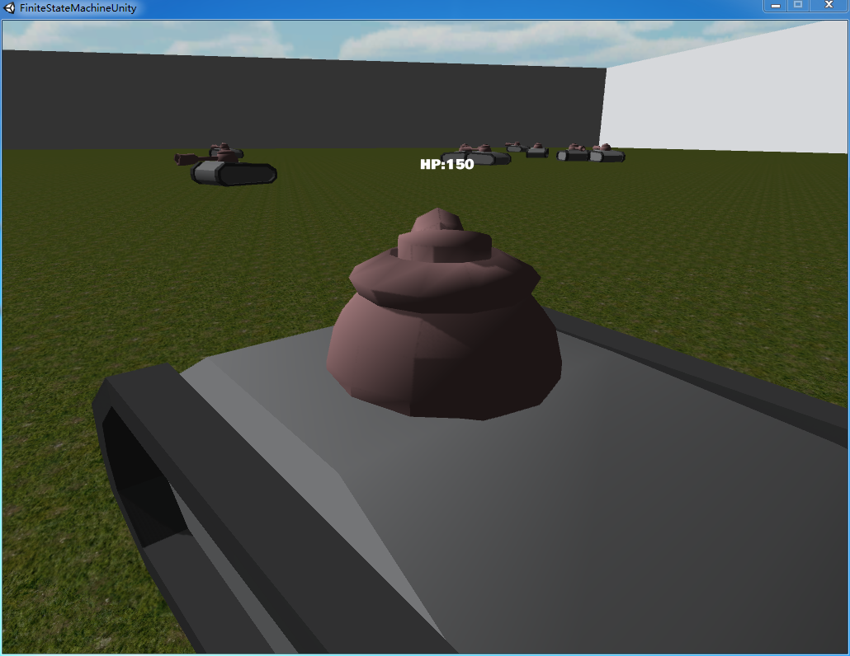
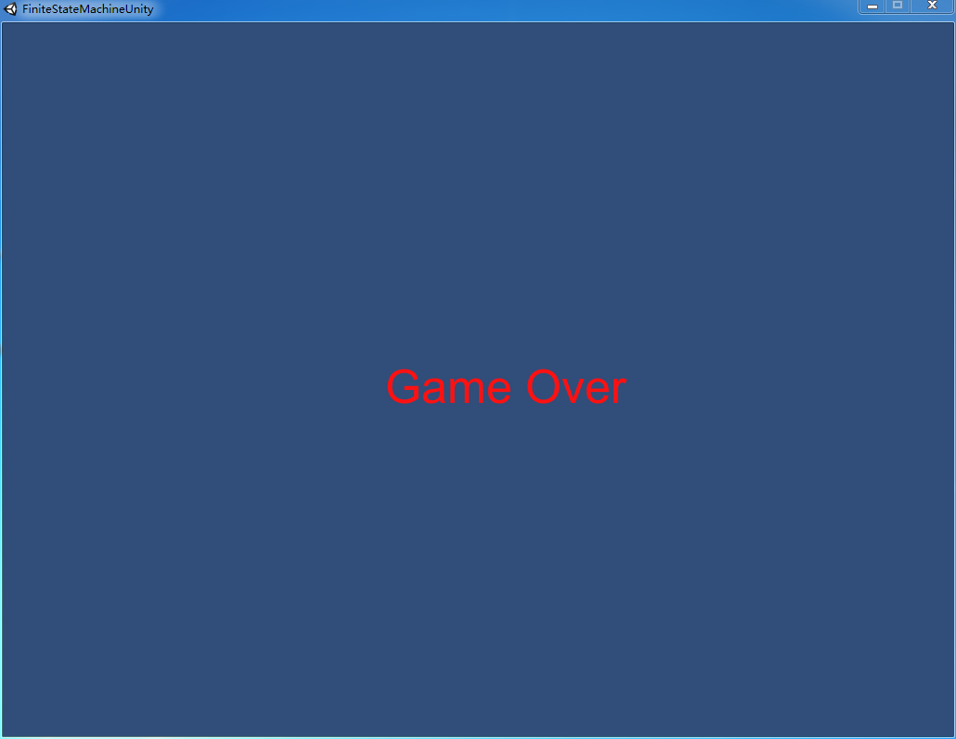

4.2 测试环境
硬件配置：电脑
软件配置：win10系统，PowerDesigner，unity3d

4.3测试计划
- 组员交换代码进行白盒测试。
- 黑盒测试
a.进行各部分功能测试。
b.界面友好性测试。

4.4测试项目
白盒测试：全面了解程序内部逻辑结构、对所有逻辑路径进行测试。

黑盒测试：对各个功能进行测试。
坦克大战的主要测试内容就是敌人坦克在搜索玩家坦克时的四种状态状态转换。
- 巡逻状态
条件：巡逻→发现（当发现目标但是距离小于300时操作） 没血→死亡（health初始值为100，当health=0死亡）
- 追逐状态
条件：追到→到达（距离小于200操作） 丢失→巡逻（距离大于300时操作） 没血→死亡（health初始值为100，当health=0死亡）
- 射击状态
条件： 射击→发现（距离大于200小于300时） 射击→丢失（当发现目标但是距离大于300时操作） 没血→死亡（health初始值为100，当health=0死亡）
- 死亡状态
条件：当health=0时任一状态可以转化为死亡

5、工作总结

5.1工作成果
12月10日：全组讨论确定课设题目目标，进行成员分工
12月11日—13日：代码实现即整合
12月14日—15日：进行项目测试，项目总结，代码后期完善。

5.2过程分析
- 团队成员相处融洽，默契交流，很快确定目标方向，同时分工明确，每个人可以按时完成自己相应的工作。
- 依照需求分析文档进行项目开发，严格根据需要尽最大努力去实现相关需求，确保过程合理的同时保证效率和正确率。
- 查阅大量有关文献，根据资料文献拓展完善。

5.3经验教训及其分析
问题及解决：1.因为这次坦克大战采用C#语言，我们对这个语言不是十分熟悉，前期先查阅相关资料对这个语言有了一定的了解，在这个前提基础上进行后续工作。2.其次在坦克的状态转换方面存在一些小问题，刚开始只是想到单向的转化，例如（从追逐状态到射击），后来通过我们自己测试，讨论发现忽略了状态间的两两转换可能，我们在Reason()方法和Action()进行添加，实现了两两转化，这里我们又完善了死亡状态，死亡状态四由血量决定

不足：目前我们程序中仍然存在的不足就是，npc坦克的巡逻是按照给定四个点进行不重复巡逻，还没有达到任意范围内的随机巡逻，不能够加入自动寻路算法避开障碍。过于简单的游戏规则可能减少了又困难激发挑战的乐趣。功能还是仅仅局限于一般的操作，复杂性模式有待提高。

经验教训：
1.前期工作一定要及时有条理并且制定相应的计划，明确组内各成员分工保证效率。2.必要的交流讨论很重要，集思广益定期组织交流可以促进短时间内存在问题的及时解决，同时吸取大家的思想精华。3.结合UML图与代码有助于代码的更好理解，使思路更加清晰。4.学会触类旁通，结合之前做学知识，课设在一定程度上是理论在实践中的应用，所以更要求我们融会贯通，结合需求分析所学，可以明确前期工作目标。通过此次课设，首先提高了小组成员间的交流配合能力，让我们将所学理论应用在实践中，加深了对理论知识的理解。

